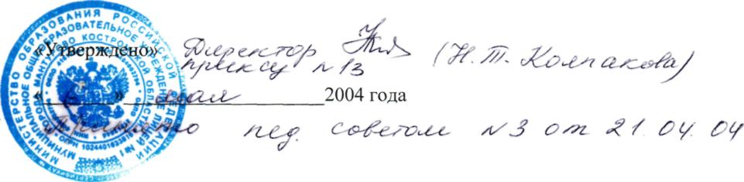**ПОЛОЖЕНИЕ О СОВЕТЕ ЛИЦЕЯ №1 Г. МАНТУРОВА**

**1. Общие положения**

1. Настоящее Положение о Совете лицея разработано на основании ст. 35 п. 2 Закона РФ «Об образовании», в соответствии с Типовым положением об общеобразовательном учреждении, Уставом лицея. №1 г. Мантурово
2. Совет лицея является высшим органом управления лицеем, определяющим перспективы его развития и координирующим вопросы образовательной, методической, финансово-хозяйственной и исследовательской деятельности лицея.

Основной задачей совета лицея является повышение качества общего и дополнительного образования учащихся на основе использования достижений педагогической науки, передового педагогического опыта и собственной научно-исследовательской деятельности.

Совет лицея определяет основные направления образовательной деятельности лицея, содержание, формы, методы общего и дополнительного образования в лицее.

Совет лицея рассматривает и принимает решения по основным принципиальным вопросам образовательной, финансово-хозяйственной, методической и научно-исследовательской деятельности лицея.

**2. Состав совета лицея и организация его работы**

**2.1.** Члены Совета Лицея выбираются на конференции делегатов от родителей, учащихся и учителей. Делегаты от каждой группы участников образовательного процесса выбираются на общих собраниях родителей, учащихся 9-11-х классов, сотрудников.

Конференция делегатов выбирает из своего состава одиннадцать членов Совета Лицея (6 - от учителей, 3 - от родителей, 2 - от учащихся). Конференция имеет право определить другое число членов Совета Лицея. Конференция определяет также персональный состав членов Совета. Директор Лицея избирается в состав Совета Лицея я на общих основаниях и может быть выдвинут на должность председателя Совета Лицея.

На своем заседании члены Совета избирают председателя Совета и секретаря.

Срок полномочий Совета Лицея - два года. По решению Совета один раз в два года созывается конференция для выборов (перевыборов) Совета Лицея

В случае досрочного выбытия члена Совета Лицея председатель Совета созывает внеочередное собрание той части коллектива, представителем которой был выбывший член Совета, и проводит довыборы состава Совета. Любой член Совета может быть досрочно отозван решением собрания выбравшего его коллектива.

**2.2.** Члены Совета Лицея работают на безвозмездной основе.

**2.3.** Заседания Совета Лицея созываются его председателем в соответствии с планом работы, но не реже одного раза в полугодие.

Заседания Совета Лицея могут созываться также по требованию не менее половины членов Совета.

**2.4.** Решения принимаются открытым голосованием простым большинством голосов. Решения считаются правомочными, если на заседании Совета Лицея присутствовало не менее двух третей состава, и считаются принятыми, если за решение проголосовало более половины присутствовавших на заседании.

Решения Совета Лицея, принятые в пределах его полномочий, являются обязательными для всех участников образовательного процесса.

**2.5.** Руководитель Лицея вправе приостановить решение Совета Лицея только в том случае, если имеет место нарушение действующего законодательства.

На заседаниях Совета Лицея ведутся протоколы, подписываемые председателем Совета и секретарем.

* 1. Заседания Совета Лицея являются открытыми: на них могут присутствовать представители всех групп участников образовательного процесса, т.е. ученики, родители, учителя, представители Учредителя и органов самоуправления.
  2. Срок полномочий председателя Совета Лицея в случае его переизбрания не может превышать 4-х лет.
  3. Совет Лицея имеет право утверждать:  
     Концепцию развития (Программу развития) Лицея;  
     Локальные акты Лицея:
* Правила для учащихся;
* Структуру Лицея по представлению директора;
* Бюджет (смету доходов и расходов);
* Положения о стипендиях для учащихся. Совет Лицея также вносит предложения об изменении и дополнении Устава Лицея.
  1. Совет Лицея имеет право мотивированного отвода кандидатур при выборах попечительского совета на общешкольных родительских собраниях.
  2. Совет Лицея принимает решение по вопросу охраны Лицея и другим вопросам жизни Лицея, которые не оговорены и не регламентированы Уставом Лицея.
  3. Совет Лицея имеет право заслушивать отчеты администрации учреждения, а также руководителей органов самоуправления о проделанной работе.
  4. Решения Совета Лицея доводятся до сведения всех заинтересованных лиц